

Placement de tâches dans un NOC
Projet L3 II-IUP

Rodney Kenneth ABOUE
Antoine PECOUT
Victor PIRIOU
Anaël QUEANT
Matteo RIO
Licence 3 Informatique

JUIN 2020

Enseignant : Laurent LEMARCHAND
Établissement : Université de Bretagne Occidentale UFR Sciences
Table des matières
1. Présentation du problème 3
2. Utilisation 3
2.1. data.shom.fr 3
2.2. Application 4
3. Réalisation 4
3.1. Structures de données 4
3.2. Traitement de l’entrée 5
3.3. Génération des points 6
3.4. Génération de la grille 6
3.5. Résolution 6
3.6. Sortie 6
3.6.1 Format PDF 6
3.6.2 Interface graphique 6
3.7. Interface graphique 6

Présentation du problème
L'application permet de répondre au problème suivant : un drone de surveillance doit patrouiller dans un port, puis revenir à son point de départ. On cherche à lui faire parcourir la distance la plus courte possible, tout en maximisant la surface mise à portée de son radar.
On prend en compte le fait que le robot effectue sa patrouille dans un unique polygone qui englobe la totalité des points à surveiller, et part d'un point défini à l'avance. Certaines zones de son parcours sont des zones interdites, soit des polygones par lesquels le robot ne doit pas passer.
Le tracé de ces polygones est réalisé sur le site data.shom.fr, puis traité par le programme. On génère une grille qui représente les points à surveiller, et le robot peut se déplacer vers les points voisins, en partant de son point de départ. Un parcours est calculé, de manière à minimiser la longueur du parcours et à maximiser le nombre de points vus par le radar, et le programme donne en sortie deux fichiers PDF qui montrent la zone à surveiller, et le parcours du robot.

Utilisation

data.shom.fr
Pour définir la zone du visée il faut se rendre dans la section « dessin » de data.shom.fr et créer une nouvelle carte. Cliquer sur l’outil de dessin de polygone et dessiner une première figure en mer qui sera le secteur pris en compte par l’algorithme.
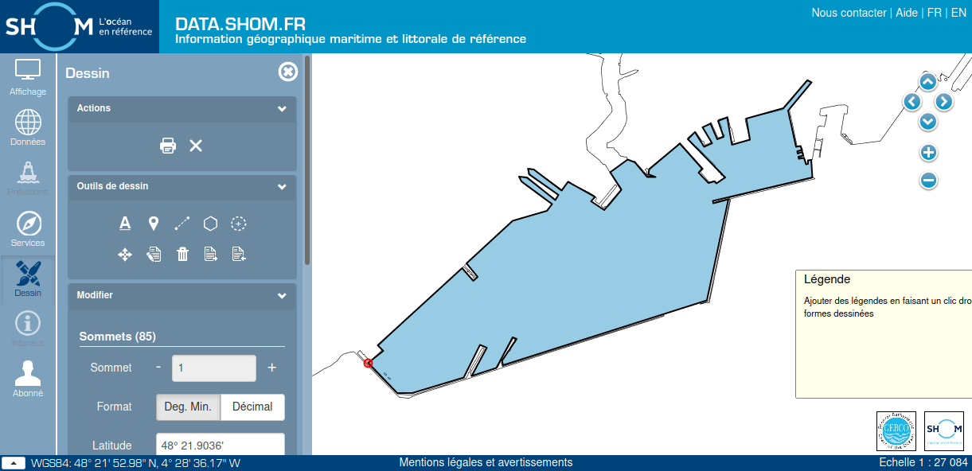Figure 1: exemple de carte minimale sur le port de brest, data.shom.fr
Les bases sont posées, les étapes suivantes de dessin sont facultatives. Par la suite il est possible de placer d’autres polygones à l’intérieur du premier. Ces derniers seront des zones interdites interprétées comme des obstacles physiques infranchissables. Un point de départ du chemin solution peut éventuellement être saisi. Pour cela il faut utiliser l’outil d’ajout de point et placer un et un seul point dans la première figure et hors d’un polygone interdit.
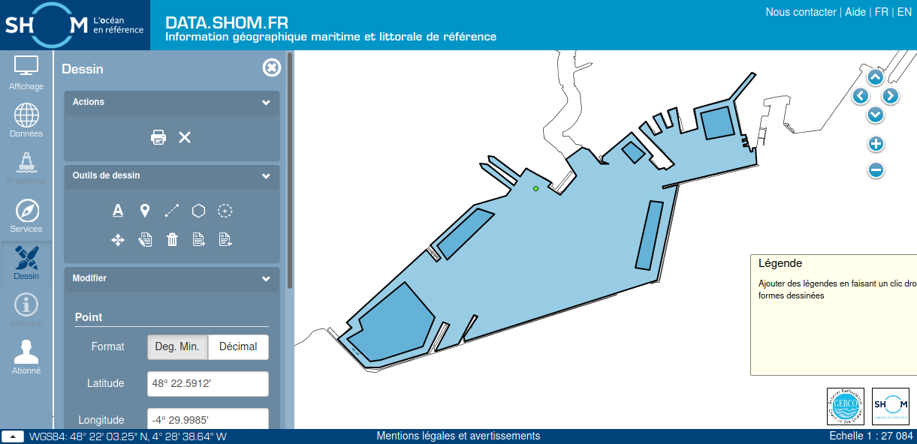Figure 2: exemple de carte finale sur le port de brest, data.shom.fr
Le dessin de la carte est terminé il est temps d’exporter la carte via l’outil d’export en KML. Le ficher définissant les limites du problème est maintenant prêt à être résolu par l’application.

Application

Réalisation

Structures de données
Le programme utilise deux structures de données : la structure point (pointp), et la structure liste de polygones (liste_polygone) dont les champs sont décrits sur la capture d'écran ci-dessous.
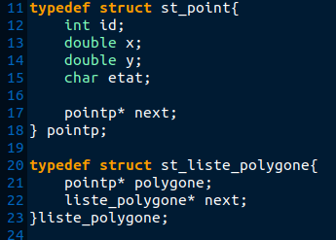
La structure point contient deux doubles x et y, qui indiquent ses coordonnées, récupérées via la lecture d'un export KML du site data.shom.fr. Chaque point contient également un pointeur "next" vers un autre point, ainsi, chaque point peut être considéré comme maillon d’une liste chaînée. Les points et les listes de points sont regroupés sous le même type . Les champs "état" et "id" ont été laissés mais ne sont pas utilisés. Lorsque l'on crée une liste de points, le premier point est alloué mais ses champs restent vides, il sert simplement à indiquer le début de la liste. La liste commence donc à partir du second point.
La liste de polygones fonctionne de la même manière. Elle a un champ "polygone" qui est un pointeur vers une liste de points, le point courant, et un champ "next", qui contient un pointeur vers une autre liste de polygones.
Ces structures de données sont allouées, remplies, manipulées et libérées en interne, via les fonctions du fichier "structure_point_polygone.c". Ce fichier permet : d'initialiser une liste de polygones, d'y ajouter un élément, d'afficher la liste en console et de la supprimer. Les mêmes opérations sont disponibles pour les listes de points, avec en plus des fonctions de recherche (non-utilisées) et un calcul de taille de la liste.
Détaillons quelques-unes de ces fonctions :
    - init_point : Ne prend pas de paramètre. La fonction alloue un point et retourne un pointeur vers celui ci.
    - add_point_liste : Prend en paramètre une liste de points, et deux doubles correspondant aux coordonnées x et y d'un point à ajouter. La fonction parcours la liste de points passée en paramètre et si un point avec les mêmes coordonnées existe déjà dans la liste, la fonction retourne -1. Sinon elle crée un nouveau point avec les coordonnées données et ajoute un pointeur vers ce point dans le champs « next » du dernier élément de la liste. Puis renvoie l’id unique du point.
    - init_liste_polygone : Ne prend pas de paramètre. La fonction alloue une liste de polygone, et appelle "init_point" pour allouer son champ "polygone" qui correspond à la première liste de points. Le pointeur vers la structure ainsi créée est retourné par la fonction.
    - add_polygone_liste : Prend en paramètre une liste de point et une liste de polygones. La fonction ajoute à la fin de la liste de polygone en paramètre, la liste de points en paramètre. Aucune valeur n'est renvoyée, mais si l'une des deux listes vaut NULL, l'exécution s'arrête.

Traitement de l’entrée
L’entrée de l’application est un ficher kml exporté du site data.shom.fr. Cette partie est dédiée à expliquer comment les données du ficher importé sont récupérées. Pour voir comment utiliser data.shom.fr pour réaliser un ficher reconnu par l’application voir « 2.1 data.shom.fr».
Dans le programme cette fonctionnalité est codée par la fonction «extraire polygone ». La fonction prend en paramètres le nom du ficher et un pointeur vers une liste de polygones. Elle renvoie un pointeur vers un point si un point de départ à été détecté et NULL sinon. Elle remplit également la liste passée en paramètre avec les polygones détectés.
La fonction ouvre le ficher kml avec un fopen et va le parcourir jusqu’à ce que aucun nouveau polygone ne soit découvert. Nous avons remarqué qu’il y a une balise <coordinates></coordinates> si et seulement si il y a un polygone/point. Donc le programme cherche la chaîne «<coordinates> » grâce à une suite de fgetc. Si une telle chaîne est présente alors la fonction retourne et le curseur de parcours est avancé à la suite de la chaîne. Sinon on arrive à la fin du ficher et le parcours, et donc le traitement de l’entrée est terminé.
Il y a donc de nouvelles coordonnés à enregistrer. Nous allons donc créer et initialiser une nouvelle liste chaînée de points pour stocker les valeurs. Dans la balise les données sont organisées comme ceci : «>%f,%f%f,%f (…)%f,%f< ». Nous allons donc récupérer les couples de coordonnés avec un fscanf, créer un point, l’ajouter à la liste puis tester le caractère suivant. Si c’est un ‘ ‘ alors il y a d’autres points à saisir sinon c’est un ‘<’ et l’enregistrement est terminé pour ce polygone. Une fois l’enregistrement fini regarde si la liste comporte un seul élément. Si c’est le cas alors elle est stockée dans le point de départ, sinon elle est ajoutée à la liste de polygones.
Ensuite la fonction reboucle et teste la présence de nouvelles coordonnées. Si le teste est négatif elle retourne.

Génération des points
La génération des points va se faire via les fonctions du fichier « gen_point.c » et « gen_point.h ».

La structure utilisée
Dans un premier temps, afin de stocker les sommets et les futurs points, nous avons mis en place une structure « polygone ».
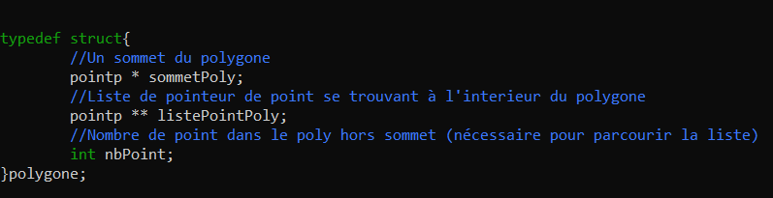
Dans cette structure, nous stockons qu’un seul sommet (les autres sont liés à cette unique sommet via un pointeur), une liste de pointeur de point qui va servir à stocker l’ensemble des points du polygone et le nombre de point afin de pouvoir parcourir cette liste sans tenter d’executer une action sur une case inexistante. Pour créer un élément de cette structure, nous avons mis en place une fonction (polygone* creerPoly(pointp*)) qui va prendre en argument un sommet du polygone et va vous renvoyer un pointeur vers une structure « polygone » avec la liste de point générer à 0 et son nombre prenant la valeur 0.

Le lancement de la génération de point
Dans un second temps, afin de générer automatiquement les points, nous avons mis en place la fonction « gen_point_polygone ». L’objectif de cette fonction est de vérifier si le point de départ est bien dans le polygone, puis de démarrer la génération de tout les points possible en fonction de la distance et de stocker ces points dans la structure polygone vu précédemment tout en vérifiant que les points générés soit dans le polygone.
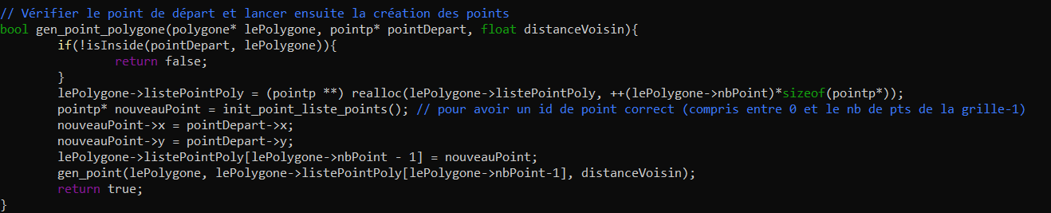
La fonction va prendre en paramètre un pointeur vers une structure du polygone englobant, le point de départ de la génération de point et la distance entre les différents points générés. La fonction va donc d’abord s’assurer que le point de départ se trouve bien dans le polygone, puis va ré-allouer la place de la liste de point pour en ajouter 1, on va ensuite générer un nouveau point et mettre les informations du point de départ dans celui-ci afin d’éviter les modifications sur l’ID qui aurait pus avoir lieu avant l’exécution de cette fonction, enfin ajouter le point à la liste de point et commencer la génération de manière récursive via la fonction « gen_point() » .

La vérification de la présence d’un point dans un polygone
Dans la fonction précédente, nous avons pus voir l’utilisation de isInside(). Dans cette section nous allons voir et expliquer l’ensemble des méthodes autour de cette vérification.

La génération de point via récursivité
Maintenant que nous avons vu la structure, vu le lancement et comment on vérifier la présence d’un point dans un polygone, nous allons nous expliquer la méthode récursive de la génération de point. Attention : nous n’allons pas présenter l’ensemble de la fonction, mais seulement la première partie car le reste est exactement la même chose avec simplement les valeurs de coordonnées x et y qui sont modifiés.

Avant de continuer, nous allons voir la fonction « isInside » et tout ce qu’il y a autour qui ont pour objectif de vérifier si un point se trouve bien dans un polygone.

Génération de la grille

Résolution

Sortie

Format PDF
Dans cette application il est possible de produire deux pdf. L’un contenant le problème initial (polygones et grille) et un autre contenant le graphe résolu avec les différents états des points de la grille et le chemin solution du problème. Ces sorties sont nommées « grille_out_probleme_.pdf » et « grille_out_resultat.pdf » par défault. Pour cette partie nous avons utilisé DISLIN, une librairie permettant de produire des dessins scientifiques.
/* INSERER LES PDF DE SORTIE*/
Les fonctions prennent en paramètre ce qu’elle doivent afficher : la liste de polygones, la grille non résolue pour le premier affichage, et les listes de points solution, vus et non-vus pour le second. Elles commencent par une initialisation qui définit le type de sortie (ici en pdf) et le nom du ficher, puis initialise DISLIN et place les titres et noms des axes. Les polygones et les points vont êtres dessinés dans un plan orthonormal. On va déterminer les extremums en x et y des points des polygones grâce à la fonction def_bornes pour placer ce plan. On définit un pas égal au dixième de la différence des extremums d’un axe. Ce pas va servir à la graduation et à ce que les points aux extremums ne se superposent pas aux axes. On génère maintenant le graphique.
Pour dessiner un polygone on rentre les coordonnées de tout ses points dans des tableaux x et y, en suite on utilise DISLIN curves pour relier les points par des droites et tracer le polygone. Pour un point, on dessine un symbole grâce à ses coordonnées et un entier qui définit sa forme avec DISLIN rlsymb. Avec un simple parcours on peut aisément passer du dessin de polygone/point au dessin de liste. Pour les deux sorties on commence par tracer les polygones. Le polygone englobant en bleu et les autres en noir. En suite on dessine les différentes listes de points de chacun des problèmes avec les couleurs voulues. Pour la sortie du résultat fait un autre polygone qui sera le chemin solution.

Interface graphique

Interface graphique

